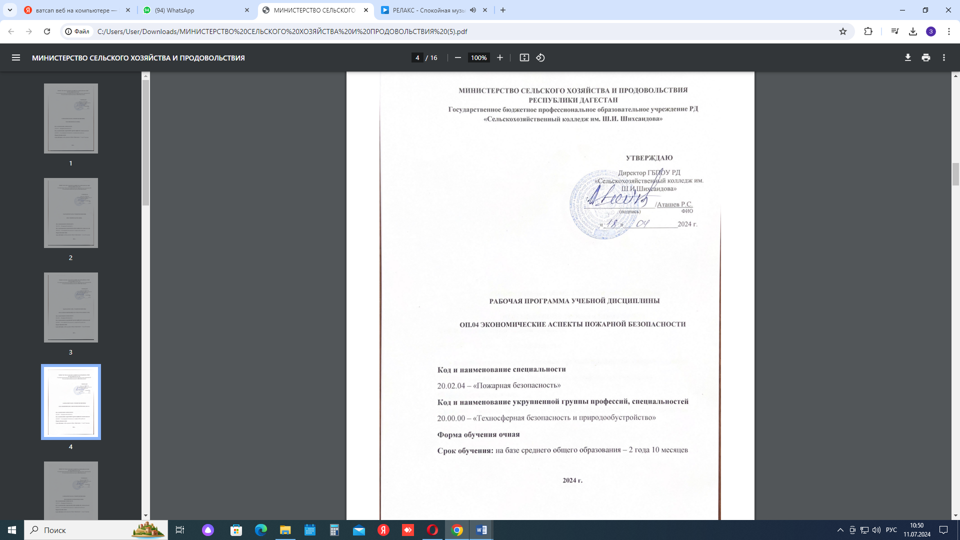

***ОДОБРЕНА***

Решением предметно-цикловой

комиссии общепрофессиональных дисциплин

и ПМ технического профиля

(наименование цикловой комиссии)

Протокол № 8 от «_16_» __04_ 2024 г.

**Составитель (автор):**

Коллектив преподавателей ГБПОУ РД «Сельскохозяйственный колледж им. Ш.И. Шихсаидова»: Беков Р.Б, Насруллаева З.О., Абулашева С.А., Сайпуллаев М.С.,

Бейбулатова Р.Н.

**Рабочая программа разработана на основе ФГОС СПО по специальности**

20.02.04 – «Пожарная безопасность»

**Организация-разработчик:**

Государственное бюджетное профессиональное образовательное учреждение Республики Дагестан «Сельскохозяйственный колледж им.Ш.И. Шихсаидова», г. Буйнакск.

***СОДЕРЖАНИЕ***

|  |  |
| --- | --- |
| * 1. **ОБЩАЯ ХАРАКТЕРИСТИКА РАБОЧЕЙ ПРОГРАММЫ УЧЕБНОЙ ДИСЦИПЛИНЫ** |  |
| * 1. **СТРУКТУРА И СОДЕРЖАНИЕ УЧЕБНОЙ ДИСЦИПЛИНЫ**   2. **УСЛОВИЯ РЕАЛИЗАЦИИ УЧЕБНОЙ ДИСЦИПЛИНЫ** |  |
| * 1. **КОНТРОЛЬ И ОЦЕНКА РЕЗУЛЬТАТОВ ОСВОЕНИЯ УЧЕБНОЙ ДИСЦИПЛИНЫ** |  |

**1. ОБЩАЯ ХАРАКТЕРИСТИКА РАБОЧЕЙ ПРОГРАММЫ   
УЧЕБНОЙ ДИСЦИПЛИНЫ   
ОП.04 ЭКОНОМИЧЕСКИЕ АСПЕКТЫ ПОЖАРНОЙ БЕЗОПАСНОСТИ**

**1.1. Место дисциплины в структуре основной образовательной программы:**

Учебная дисциплина «Экономические аспекты пожарной безопасности**»** является обязательной частью общепрофессионального цикла примерной основной образовательной программы в соответствии с ФГОС СПО по специальности 20.02.04 Пожарная безопасность. Особое значение дисциплина имеет при формировании и развитии ОК 01,06,09.

**1.2. Цель и планируемые результаты освоения дисциплины:**

В рамках программы учебной дисциплины обучающимися осваиваются умения   
и знания

|  |  |  |
| --- | --- | --- |
| **Код**  **ПК, ОК** | **Умения** | **Знания** |
| ПК 1.1, 1.4  ПК 2.1, 2.2, 2.4  ОК 01, 02, 03, 04, 05, 06, 09 | Анализировать социально экономическую эффективность проведения аварийно-спасательных и других неотложных работ при ликвидации пожаров;  Определять размер прямого и/или косвенного ущерба от пожара;  разрабатывать экономически обоснованные мероприятия по защите от пожаров людей и имущества, определять капитальные затраты и текущие расходы на обеспечение пожарной безопасности;  оценивать социально экономическую эффективность защитных мероприятий;  рассчитывать по принятой методологии основные технико-экономические показатели деятельности организации | Функции и роль системы  обеспечения пожарной безопасности для создания и сохранения национального богатства страны;  Понятие и виды экономического ущерба от пожаров;  Значение и сущность страхования от пожаров;  Методы оценки экономической  эффективности использования техники и пожарно-профилактических мероприятий;  Основы финансового и материально-технического обеспечения пожарной  охраны;  Основы организации и планирования материально-технического снабжения и вещевого довольствия работников пожарной охраны;  Основы государственного контроля за финансовой и хозяйственной деятельностью;  Механизмы ценообразования  на продукцию (услуги), формы оплаты труда в современных условиях;  Материально-технические, трудовые и финансовые ресурсы отрасли и организации, показатели их эффективного использования |

**2. СТРУКТУРА И СОДЕРЖАНИЕ УЧЕБНОЙ ДИСЦИПЛИНЫ**

**2.1. Объем учебной дисциплины и виды учебной работы**

|  |  |
| --- | --- |
| **Вид учебной работы** | **Объем в часах** |
| **Объем образовательной программы учебной дисциплины** | **42** |
| **в т.ч. в форме практической подготовки** | **20** |
| в т. ч.: | |
| теоретическое обучение | 22 |
| практические занятия | 20 |
| *Самостоятельная работа* ***[1]*** |  |
| **Промежуточная аттестация** |  |

**2.2. Тематический план и содержание учебной дисциплины**

|  |  |  |  |
| --- | --- | --- | --- |
| **Наименование разделов и тем** | **Содержание учебного материала и формы организации деятельности обучающихся** | **Объем, ак. ч /  в том числе  в форме практической подготовки, ак. ч** | **Коды компетенций, формированию которых способствует элемент программы** |
| ***1*** | ***2*** | ***3*** | ***4*** |
| **Тема 1.**  Функции и роль системы обеспечения пожарной безопасности для создания и сохранения национального богатства | **Содержание учебного материала** | **18/8** | ПК 1.1, 1.4  ПК 2.1, 2.2, 2.4  ОК 01,02,03, 04,05,06,09 |
| 1. Объект, предмет и методы экономики ПБ. Социально-экономическое развитие страны и его взаимосвязь с системой обеспечения ПБ | 2 |
| 2. Социально-экономическое развитие страны и его взаимосвязь с системой обеспечения ПБ. Национальное богатство страны. Обеспечение пожарной безопасности: функции и роль для создания и сохранения национального богатства страны. | 2 |
| 3. Понятие и классификация основных фондов Износ основных фондов. Состав оборотных средств и оценка их использования. | 2 |
| 4. Издержки производства и себестоимость продукции. Формирование цен на продукцию предприятия. | 2 |
| 5. Основные направления экономической работы МЧС России в области ценообразования | 2 |
| **В том числе практических занятий** | **8** |
| Практическое занятие № 1 Структура предприятия | 2 |
| Практическое занятие № 2 Расчет стоимости продукции предприятия | 2 |
| Практическое занятие№ 3: Капитальные затраты. | 2 |
| Практическое занятие№ 4: Составление сметной стоимости | 2 |
| **Самостоятельная работа обучающихся** |  |
| **Тема 2**  Понятие и виды экономического ущерба от пожаров. Значение и сущность страхования от пожаров | **Содержание учебного материала** | **10/6** | ПК 1.1, 1.4  ПК 2.1, 2.2, 2.4  ОК 01,02,03, 04,05,06,09 |
| 1. Потери, сущность и виды потерь от пожара. | 2 |
| 2. Понятие страхования. Особенности страхования в области пожарной безопасности. | 2 |
| **В том числе практических занятий** | **6** |
| Практическое занятие№5 Расчет совокупных потерь от пожаров | 2 |
| Практическое занятие №6 Договор страхования в области пожарной безопасности | 2 |
| Практическое занятие№7 Договор страхования в области пожарной безопасности | 2 |
| **Самостоятельная работа обучающихся** |  |
| **Тема 3**  Финансовое и материально-техническое обеспечение пожарной охраны | **Содержание учебного материала** | **14/6** | ПК 1.1, 1.4  ПК 2.1, 2.2, 2.4  ОК 01,02,03, 04,05,06,09 |
| 1. Материально-техническое обеспечение пожарной охраны | 2 |
| 2. Денежное довольствие сотрудников пожарной охраны Пенсионное обеспечение личного состава сотрудников пожарной охраны | 2 |
| 3. Вещевое обеспечение сотрудников пожарной охраны | 2 |
| 4. Материальная ответственность личного состава МЧС России | 2 |
| **В том числе практических занятий** | **6** |
| Практическое занятие№8 Формирование затрат на денежное довольствие личного состава | 2 |
| Практическое занятие№9 Формирование затрат на вещевое обмундирование личного состава | 2 |
| Практическое занятие№10 Формирование прочих затрат | 2 |
| **Самостоятельная работа обучающихся** |  |
| **Промежуточная аттестация** | |  |  |
| **Всего:** | | **42** |  |

**3. УСЛОВИЯ РЕАЛИЗАЦИИ УЧЕБНОЙ ДИСЦИПЛИНЫ**

**3.1. Для реализации программы учебной дисциплины должны быть предусмотрены следующие специальные помещения**

Кабинет «Гуманитарных и социально-экономических дисциплин», оснащенный в соответствии с п. 6.1.2.1 примерной образовательной программы по специальности.

**3.2. Информационное обеспечение реализации программы**

Для реализации программы библиотечный фонд образовательной организации должен иметь печатные и/или электронные образовательные и информационные ресурсы   
для использования в образовательном процессе. При формировании библиотечного фонда образовательной организацией выбирается не менее одного издания из перечисленных ниже печатных изданий и (или) электронных изданий в качестве основного, при этом список может быть дополнен новыми изданиями.

**3.2.1. Основные печатные издания**

1. Елизарова, Н.В. Экономические аспекты обеспечения пожарной безопасности: учебник для СПО / Н.В. Елизарова. — Саратов, Москва: Профобразование, Ай Пи Ар Медиа, 2021. — 142 c. — ISBN 978-5-4488-0833-3, 978-5-4497-0510-5.

**3.2.2. Основные электронные издания**

1. Елизарова Н.В. Экономические аспекты обеспечения пожарной безопасност: учебник для СПО / Елизарова Н.В. — Саратов, Москва: Профобразование, Ай Пи Ар Медиа, 2021. — 142 c. — ISBN 978-5-4488-0833-3, 978-5-4497-0510-5. — Текст: электронный // IPR SMART: [сайт]. — URL: https://www.iprbookshop.ru/100693.html (дата обращения: 13.09.2022). — Режим доступа: для авторизир. пользователей

**4. КОНТРОЛЬ И ОЦЕНКА РЕЗУЛЬТАТОВ ОСВОЕНИЯ   
УЧЕБНОЙ ДИСЦИПЛИНЫ**

|  |  |  |
| --- | --- | --- |
| **Результаты обучения** | **Критерии оценки** | **Методы оценки** |
| **Знания:**  функции и роль системы обеспечения пожарной безопасности для создания и сохранения национального богатства страны;  понятие и виды экономического ущерба от пожаров;  значение и сущность страхования от пожаров;  методы оценки экономической эффективности использования техники и пожарно-профилактических мероприятий;  основы финансового и материально-технического обеспечения пожарной охраны;  основы организации и планирования материально-технического снабжения и вещевого довольствия работников пожарной охраны. | Демонстрирует знания: основных направлений экономической политики государства на современном этапе и особенностей ее реализации в органах управления и подразделениях ГПС;  законодательства, ведомственных и других нормативных актов, регулирующих финансово-хозяйственную деятельность в органах управления и подразделениях ГПС;  основных и дополнительных показателей в расчетах экономической эффективности;  – методику расчета экономической эффективности новых научно-технических разработок в области пожарной безопасности;  – особенности расчета экономической эффективности пожарно-профилактических мероприятий;  – сущность, структуру и значение экономических потерь от пожаров, а также методы и способы их определения;  – организацию финансового и материально-технического обеспечения органов управления и подразделений ГПС;  – пути совершенствования организации и управления производственно-хозяйственной деятельности подразделений технической службы ГПС;  – направления проведения анализа финансово-хозяйственной деятельности органов управления и подразделений ГПС для выработки экономически целесообразных управленческих решений;  – сущность и значение противопожарного страхования;  – экономические методы обеспечения пожарной безопасности. | Текущий контроль и оценка знаний;  наблюдение и оценка результатов выполнения практических работ;  устный опрос |
| **Умения:**  анализировать социально-экономическую эффективность проведения аварийно-спасательных и других неотложных работ при ликвидации пожаров;  определять размер прямого и/или косвенного ущерба от пожаров;  разрабатывать экономически обоснованные мероприятия по защите от пожаров людей и имущества, определять капитальные затраты и текущие расходы на обеспечение пожарной безопасности;  оценивать социально-экономическую эффективность защитных мероприятий; | Демонстрирует умения: формулировать цели и задачи, по экономической оценке, инженерно-технических решений в области обеспечения пожарной безопасности;  – применять существующие методики определения экономической эффективности в области обеспечения пожарной безопасности;  – определять расходы по статьям сметы затрат на содержание органов управления и подразделений ГПС;  – осуществлять ведение учета отдельных первичных финансовых и учетных документов; – проводить инвентаризацию основных средств, товарно-материальных ценностей, денежных средств и оформлять результаты ее проведения;  – документально оформлять поступление, перемещение и выбытие основных средств и товарно-материальных ценностей;  – проводить анализ финансово-хозяйственной деятельности органов управления и подразделений ГПС; – проводить анализ экономического обоснования эффективности инженерно-технических решений в области обеспечения пожарной безопасности. | Текущий контроль и оценка знаний;  наблюдение и оценка результатов выполнения практических работ;  устный опрос |

1. Самостоятельная работа в рамках образовательной программы планируется образовательной организацией в соответствии с требованиями ФГОС СПО в пределах объема учебной дисциплины в количестве часов, необходимом для выполнения заданий самостоятельной работы обучающихся, предусмотренных тематическим планом и содержанием учебной дисциплины.